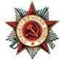
Подвиг: 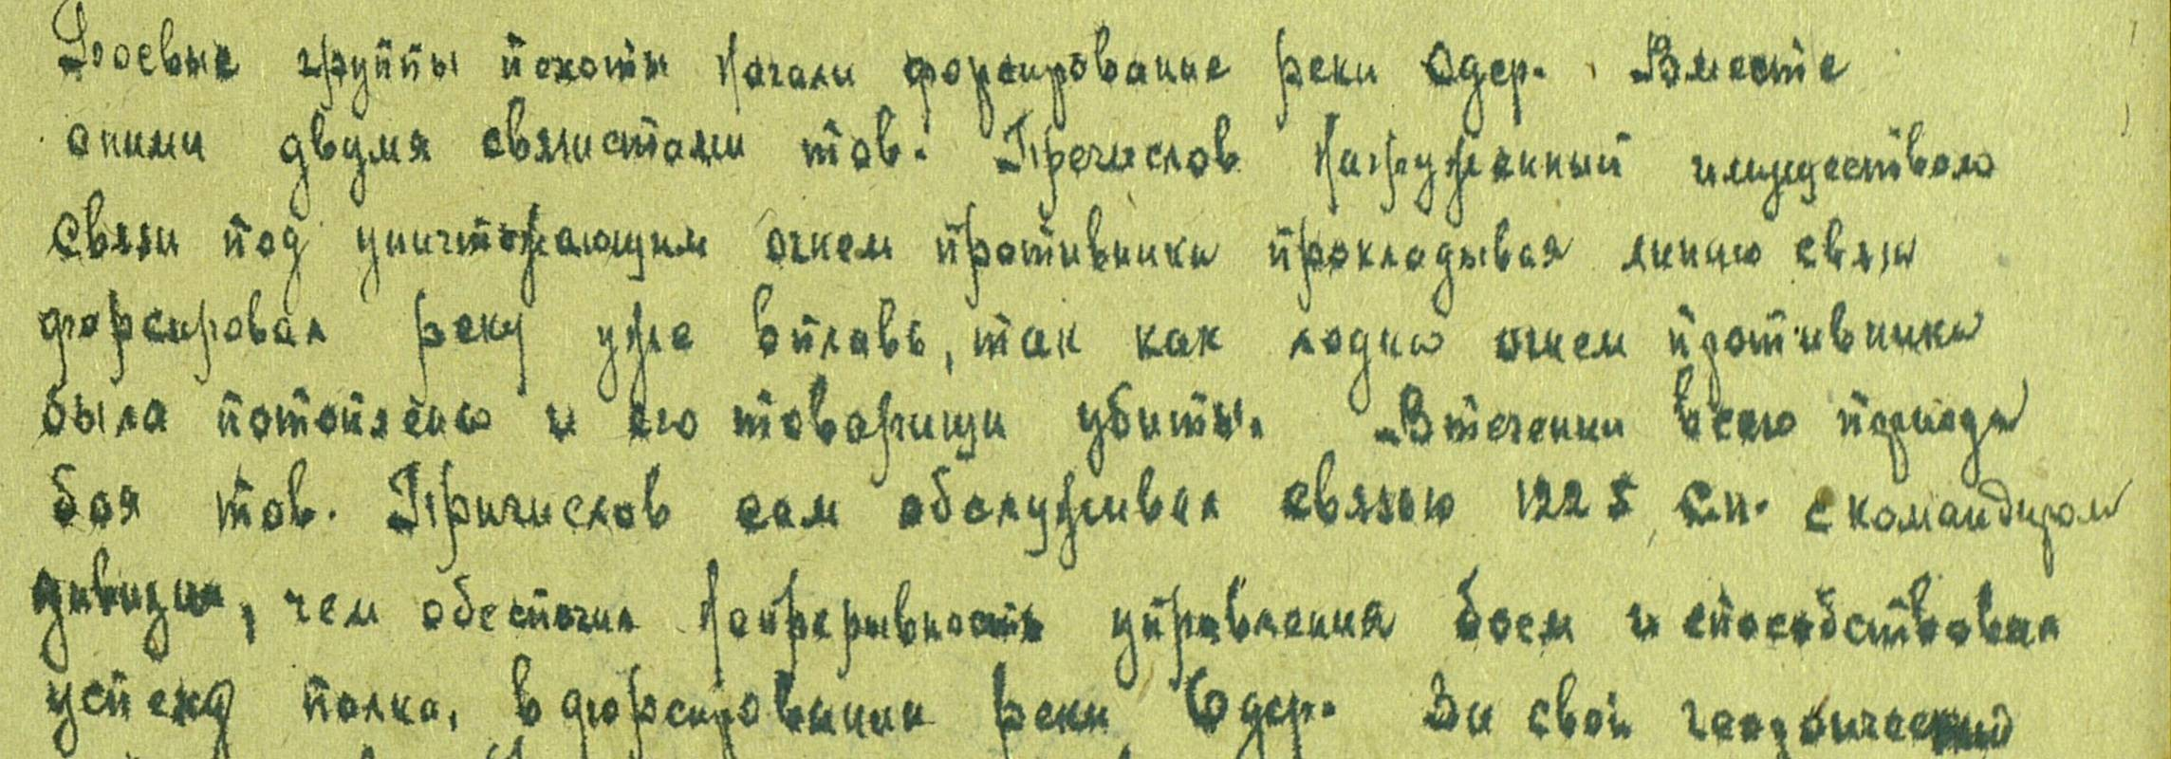
Приказ подразделения
№: 55/н от: 16.05.1945
Издан: 96 ск 2 Белорусского фронта /

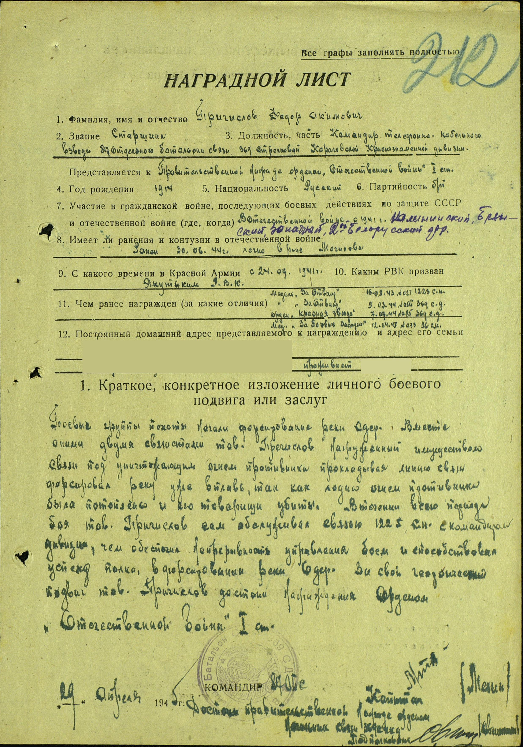
Медаль «За боевые заслуги»
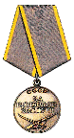
Подвиг:

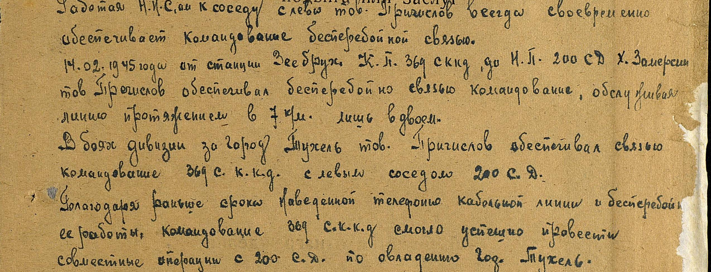
Приказ подразделения
№: 33/н от: 12.04.1945
Издан: 96 ск 2 Белорусского фронта /

